Ильина Людмила Борисовна
учитель химии и биологии
первой квалификационной категории
МОУ «СОШ №66 имени Н.И.Вавилова
города Саратова»

Металлический
бой

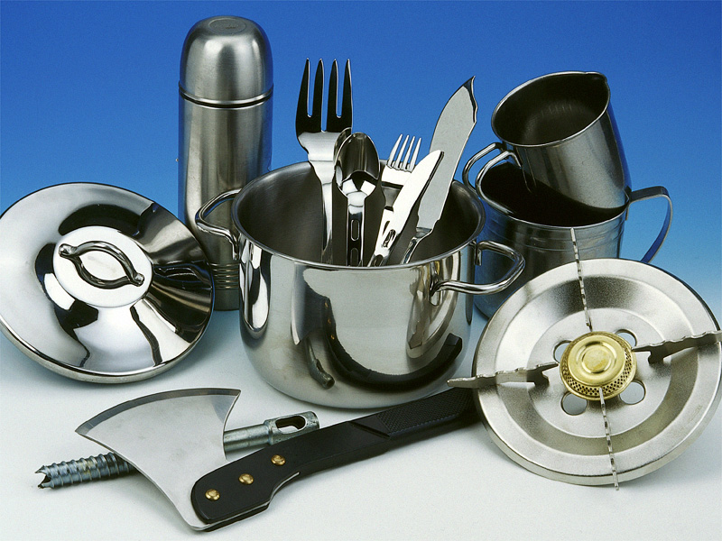

Цель:
- формирование и развитие познавательного интереса учащихся к химии металлов, расширить знания учащихся о некоторых металлах с помощью мини-сообщений и специализированных конкурсов; расширение кругозора школьников; активизация мыслительной деятельности учащихся;
- повысить роль коллектива в нестандартной ситуации, умение работать в коллективе, «приходить» на взаимовыручку.

Место мероприятия в учебном процессе: проводится после изучения раздела «Металлы», 9 класс.

Актуальность темы, связь с современностью: данное мероприятие является логическим продолжением изученного раздела «Металлы». Конкурс позволяет закрепить знания, полученные на уроке и в игровой форме (в нестандартных условиях) проявить их в различных заданиях. Учащиеся вновь вспоминают и отмечают роль металлов в современном мире (А знаете ли вы…, крылатый металл).

Форма проведения: конкурс между командами учащихся 9 классов (2-3 класса).
Творческий элемент в деятельности учителя: подготовлена презентация конкурса, сопровождающая данное мероприятие., подсчет баллов осуществляется с помощью таблицы Д.И.Менделева (вначале она пуста, по мере конкурсов появляются металлические элементы в таблице)

Творческий элемент в деятельности учащихся: мероприятие помогают вести учащиеся 8 –х классов (перенятие опыта), готовят мини-сообщения: историческую справку, а знаете ли вы…, крылатый металл; команды готовят представление команд (название, приветствие, эмблему)

Оформление:
1) компьютер с мультимедийной приставкой;
2) спортивный снаряд «груша», боксерская перчатка;
3) две пустые периодические системы (плакаты - для двух команд), химические элементы – металлы, задания (химический лабиринт, химические уравнения, ребусы, рисунки по технике безопасности), оборудование для экспериментального задания (щелочь, серная кислота, хлорид бария, хлорид меди (II), штатив для пробирок, две пробирки).

План мероприятия.

1. Вступительное слово учителя.
2. Конкурс- раунд «Приветствие».
3. Конкурс-раунд «Правила безопасности» ведения боя.
- мини-сообщение
- итог жюри.
4. Конкурс-раунд: бой в «Химическом калейдоскопе».
5. Конкурс-раунд «Химический лабиринт».
- игра с болельщиками
- мини-сообщение «А знаете ли вы…».
6. Конкурс-раунд «Перекрестный бой».
7. Бой капитанов.
- игра с болельщиками
- выступления капитанов
- мини – сообщение «Крылатый металл»
- итог жюри.
8. Заключение.

Литература:

1. Енякова Т.М. Внеклассная работа по химии. – М.: Дрофа, 2004.-176с.
2. Шукайло А.Д. Тематические игры по химии. Методическое пособие для учителя. – М.: ТЦ Сфера, 2004.
3. Химия для любознательных, или О чем не узнаешь на уроке/Художник Г.В.Соколов. – Ярославль: Академия развития: Академия, К⁰: Академия Холдинг, 2000. – 240с.
4. Занимательная химия: Книга для учащихся, учителей и родителей. – М.:АСТ-ПРЕСС, 2002. – 560 с.

План – конспект.

1. Вступительное слово учителя.

- Добрый день, добрый день, добрый день уважаемые гости, ребята и члены жюри. Вас ждет увлекательный бой на «ринге» двух замечательных команд, которые покажут силу знаний, ловкость мысли, сноровку ответов в области химических знаний о металлах.
У каждой команды есть своя группа поддержки, которая будет помогать своей команде: зарабатывать баллы. Бой судит компетентное жюри в составе: _____________________________________
и желает вам: «Чтоб путеводная звезда Ваш освещала ум всегда», как металлы с глубоких времен сопровождали и помогали человечеству на его трудном жизненном пути.
Путеводной звездой в области химии является ПСХЭ (периодическая система химических элементов), поэтому ведение счета будет наглядно осуществляться с ее помощью. Каждая команда должна к концу боя заполнить таблицу с помощью металлических элементов. Количество открытых элементов будет соответствовать количеству заработанных баллов. В проведение боя будут помогать учащиеся 8 –х классов.
- Итак, мы начинаем! Важно, чтобы хорошее настроение не покидало вас, а поднимет его до экзотермического уровня первый раунд «Приветствие».

2. Первый раунд «Приветствие».

-Капитаны команд представляют свою команду (эмблему, название, девиз). За каждое действие по 1 баллу (смотри приложение).

3. Второй раунд «Правила безопасности» ведения боя.

- Обычно говорят, что театр начинается с вешалки, а кабинет химии – с правил техники безопасности. Командам предстоит проявить знание правил безопасности и определить, что изображают рисунки. За каждый рисунок – 1 балл (смотри приложение).

4. Перерыв.

(Судьи подсчитывают баллы, а помощники согласно набранным баллам вывешивают элементы в периодической системе).
-Уважаемые ребята, человечеству известны эти элементы с древних времен, среди них 7 металлов, которые долгое время соотносили с известными в то время 7-ю планетами. Об этом отражено в стихотворении ученого-химика и академика Н.А. Морозова:
Семь металлов создал свет
По числу семи планет:
Медь, железо, серебро…
Дал нам космос на добро.
Злато, олово, свинец…
Сын мой, сера – их отец,
А еще ты должен знать:
Всем им ртуть – родная мать.

5. Третий раунд. Бой в «химическом калейдоскопе».

- А сейчас объявляется бой «Химический калейдоскоп». Капитаны команд по очереди бьют боксерской перчаткой по «груше» (спортивному снаряду), которая имеет несколько секторов. Каждый сектор соответствует определенной области знаний. На обсуждение дается 15 секунд. За один удар 2 вопроса из сектора. За правильный ответ – 1 балл. Команды ударяют по 3 раза.

- исторический сектор

- вещественный сектор (вещества и их свойства)

- расчетный сектор

- удары по сектору ПСХЭ

- загадочный сектор

- «ударим» по сектору формул

Варианты вопросов

1) Из истории химии.

1) Какой химический элемент изображали в 18 веке в виде воина? (Железо, т.к. его чаще всего использовали при изготовлении оружия)

2) В средние века домашнюю оловянную утварь и посуду, оловянные органические трубы часто поражала странная «болезнь»: без видимых причин эти предметы рассыпались в серый порошок. В чем тут причина? (Явление аллотропии).

3) На изготовление знаменитого саркофага фараона Тутанхамона было израсходовано 100 кг металла. Что это был за металл? (Золото).

4) Впервые широкое применение у древних римлян этот металл нашел там, где ныне он совершенно не применяется – при изготовлении водопроводных труб. Это вещество, реагируя с углекислым газом, который находится в воде, образует ядовитое соединение. Поступая в организм, оно способно активно замещать кальций, входящий в состав костной ткани, порождает хроническое отравление. Назовите металл. (Это свинец).

5) Кто и в каком году составил вытеснительный ряд металлов? (Н.Н.Бекетов, 1863 году).

6) В 1743 году российский ученый М.В. Ломоносов обнаружил, что холодная концентрированная азотная кислота лишает железо способности к взаимодействию с разбавленными кислотами, т.е. «пассивирует» металл. Более детально это явление в 1836 году изучил английский химик Майкл Фарадей. В чем его причина? ( Фарадей пришел к выводу, что на поверхности металла (железа, алюминия и др.) возникает защитный слой, чаще всего состоящий из оксида металла. Металл лишается возможности контактировать с окислителями.

2) Вещества и их свойства.

1) Найдите амфотерный гидроксид: NaOH, Ba(OH)₂, Zn(OH)₂, KOH, Ca(OH)₂ (Это гидроксид цинка).

2) Как из огня получить воду? (При горении водорода).

3) Найдите «лишнее» вещество:
Cu(OH)₂º
Zn(OH)₂º
Ba(OH)₂º
(Это гидроксид бария, так как он растворимый и не разлагается при нагревании)

4) Какое молоко называют химическим и какой металл входит в его состав? ( сульфат бария – барий)

5) Негорючее вещество, а его гасят. Какое металл входит в его состав? (Ca(OH)₂ – кальций).

6) Газ без цвета и без запаха, но при пропускании электрического тока приобретает запах свежести. (Газ кислород – газ озон).

3) Расчетные формулы.

1) Как из массы найти количество? (массу: на молярную массу)

2) Как можно из числа молекул найти количество вещества? (По формуле: N/Na).

3) По какой формуле найти массу раствора? (Массу вещества: на массовую долю вещества).

4) Как из объёма найти массу вещества? (Сначала найти количество вещества, разделив объём на молярный объём, а затем количество умножить на молярную массу).

5) Что необходимо знать для определения массы чистого вещества из смеси? (Массу смеси и массовую долю).

6) Назовите единицы измерения молярной массы и молярного объёма (мг/моль, кг/кмоль, мл/моль, л/моль, м³/кмоль).

4) Удары по ПСХЭ.

1) Что обозначает в переводе с греческого слово «медь»? («Купорос» - название острова Кипр – по месту добычи медных руд).

2) В какой группе находится металл, который можно расплавить в руке? ( Это цезий, его температура кипения 28,5⁰, он находится в 1 группе).

3) Какой металлический элемент дал название государству? (Серебро – от его латинского названия «аргентум» произошло название государства Аргентина).

4) Этот элемент назван в честь самой удаленной от Солнца планеты Солнечной системы. (Плутоний).

5) Под каким номером находится элемент в ПСХЭ, который летает в космос? (Это алюминий - №13).

6) Названия каких металлических элементов происходят от названий частей света? (Европий – в честь Европы, Америций – в честь Америки).

5) Загадки, шарады, ребусы.

1) Что за странный есть металл?
В воду бросишь – побежал
По поверхности вприпрыжку.
Бегал, прыгал и пропал. (Натрий).
2) Отгадай ребус:
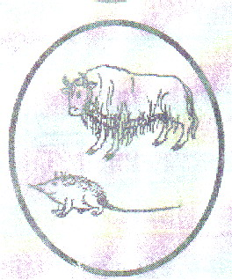
(мышьяк)
3) Корабли меня обходят.
Знает лоцман наизусть:
Если Л на Д заменят,
То металлом окажусь. (Мель – медь).

4) Отгадай ребус:
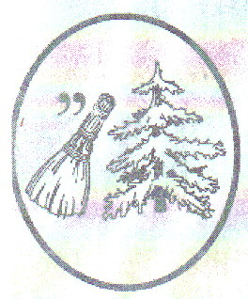
(никель)

5) Я металл, меня ты знаешь.
Мощь громадная во мне.
Если Б ко мне добавишь,
Небо скрою я во мгле. (Уран – буран).

6) Отгадай ребус:
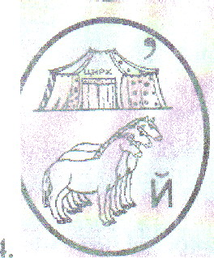

(цирконий)

6) Химические формулы.

1) Даны цифры: 2,3,4,5,7 и символы C, H, O, Cl, Na. Составить как можно больше формул. От 10-15 формул – 2 балла, от 16 и более – 4 балла.
(NaCl, Na₂S, H₂S, NaH, CH₄, CO, CO₂, Na₂CO₃, Na₂SO₄, Na₂SO₃, NaHCO₃, NaHSO₃, NaHSO₄, Cl₂O₇, Cl₂O, ClO₂, SO₃, SO₂, Na₂O, H₂O, H₂O₂)

2) Даны цифры: 2,3,4,5,7, и символы O,H, Ca, S, B. Составить как можно больше формул.
(СaO, CaBr₂, CaH₂, CaS, CaSiO₃, CaSO₄, CaSO₃, Ca(HSO₃)₂, Ca(HSO₄)₂, HBr, H₂O, H₂S, SiH₄, SiO₂, Br₂O₇)
От 8 -12 формул – 2 балла, от 13 и более – 4 балла.

6) Шестой раунд «Химический лабиринт».

-А сейчас пришло время размяться на химическом ринге- лабиринте. Каждой команде дается одинаковый лабиринт, чья команда быстрее дойдет до финиша, тот и победит. Чтобы добраться до финиша, начните прохождение лабиринта с верхней клетки. Если суждение, вписанное в клетку, правильно, то продолжайте путь по стрелке с обозначением «да», если ошибочно, то по стрелке «нет» (смотри приложение).

1-5-9-13-10-14-15-12-16

7) Помощь болельщиков.

- Пока команды разминаются на ринге вам необходимо составить как можно больше слов из словосочетания:
«металлургическая цивилизация».
Буквы могут повторяться. За каждое слово - 1 балл вашей команде (время -1 минута).

8) Перерыв.

-Пока судейство подсчитывает баллы и помощники развешивают элементы, послушайте мини-сообщение:
А знаете ли вы…
В таблице Д.И.Менделеева трудно найти какой-либо иной элемент, с которым так неразрывно связывалась бы жизнь всего человечества. Недаром железо называют «Великим тружеником».
А задумывался ли кто-нибудь из вас, что было бы, если все железо исчезло на земле и не осталось бы ни одного грамма этого вещества?
«…На улицах стоял бы ужас разрушения: ни рельсов, ни вагонов, ни паровозов, ни автомобилей…не оказалось бы, даже камни на мостовой превратились бы в труху, а растения начали бы чахнуть и гибнуть без живительного металла.
Разрушение ураганом прошло бы по всей земле, и гибель человечества сделалась бы неминуемой. Впрочем, человек не дожил бы до этого момента, ибо, лишившись 3-х граммов железа в своем теле и в крови, он бы прекратил свое существование раньше, чем развернулись бы нарисованные события». Эту картину нарисовал академик А.Е.Ферсман.

9) Седьмой раунд «Перекрестный бой» команд.

-Каждой команде в течение 2 минут задаются вопросы. Правильный ответ оценивается в 1 балл. Если команда не знает ответ, капитан говорит: «Дальше», за него отвечает ведущий. Если ответ неверный, ведущий отвечает за него.

Вопросы 1 команде:
1) Дать название семейству 1 группы главной подгруппы (щелочные металлы).
2) Ряд элементов, начинающийся щелочным металлом, оканчивающийся инертным газом (период).
3) Сложные вещества, состоящие из атомов металла и кислотных остатков (соли).
4) Взаимодействие веществ с водой с образованием кислот, оснований и других химических соединений (гидролиз).
5) Процесс восстановления металла из оксида с помощью другого металла (металлотермия).
6) Разложение воды током (электролиз).
7) Образование сложного вещества путем соединения простых веществ (синтез).
8) Природный оксид алюминия (корунд).
9) Сплав ртути с другими металлами (Амальгама).
10) Реакция между цинком и соляной кислотой относится к типу (замещения).

Вопросы 2 команде:
1) Вещество, под действием которого лакмус синеет (щелочь).
2) Гидроксиды, проявляющие свойства кислот и оснований (амфотерные).
3) Какой металл входит в состав гемоглобина (железо).
4) Наука, изучающая способы получения металлов из руд (металлургия).
5) Назовите металл, болеющий «чумой» (олово).
6) Реакция, сопровождающаяся выделением тепла и света (горение).
7) Мельчайшая, химически неделимая частица (атом).
8) Тип связи в кристаллической решетке металлов (металлическая).
9) За счет чего металлы способны проводить электрический ток (за счет свободных электронов).
10) Определенный вид атомов (химический элемент).

10) Бой капитанов.

-Капитаны команд выполняют экспериментальное задание. Проверяется скорость выполнения и правильность. Получить:
-1 команда – гидроксид меди (II)
-2 команда – сульфат бария.
(Реактивы одинаковые: штатив для пробирок, две пробирки, склянки с CuCl₂, BaCl₂, NaOH, H₂SO₄)

11) Помощь болельщиков «Найди ошибку».
- Пока капитаны выполняют задание, болельщики могут помочь своим командам. Вам даны уравнения. Ваша задача: проверить правильность расстановки коэффициентов и исправить ошибки.

3 CO + Fe₂O₃ = 2Fe + 3CO₂ (+)
5HCl + HClO = 5Cl₂ + 3 H₂O (-)
(HCl + HClO = Cl₂ + H₂O)
4 NH₃ + O₂ = 4NO + H₂O (-)
( 4NH₃ + 5O₂ = 4NO + 6H₂O)
NH₃ + 3O₂ = 4N₂ + H₂O (-)
(4NH₃ + 3O₂ = 2N₂ + 6H₂O)
-Ваше время – 2 минуты. Каждое уравнение – 1 балл.

12) Перерыв.
- Мини – сообщение. Уважаемые ребята! Назовите «крылатый» металл (алюминий). Это легкий, серебристый, мягкий, красивый металл. Первый, кому в 1825 году удалось получить металлический алюминий, был датский ученый Эрстед, а затем в 1827 году – немецкий химик Ф.Вёлер. Название свое получил по исходному веществу для получения квасцы – по-латыни «алюмен». Первоначально он ценился выше золота и применялся для изготовления ювелирных изделий. Например, император Франции Наполеон III очень гордился тем, что на банкете члены царской семьи были удостоены чести пользоваться алюминиевыми вилками и ложками, тогда как остальные гости были вынуждены довольствоваться золотыми и серебряными.
Алюминий называют крылатым металлом, так как корпус и различные детали самолетов сделаны из этого металла, он также применяется и в строительстве.

- А сейчас капитаны расскажут о своих действиях, а болельщики представят результаты уравнений в жюри. Жюри подводят итоги.

13) Итог.
- Поздравление победителей.
-Уважаемы ребята, мы надеемся на добрые дружеские отношения между командами и их болельщиками. Успехов вам в предстоящих химических испытаниях, приключениях и соревнованиях

